桃園市政府警察局中壢分局114年寒假

「動感青春派對」闖關活動簡章

1. 依據：桃園市政府警察局113年11月20日桃警少字第1130156185號函。
2. 活動目的: 為淨化青少年寒假期間活動空間，截斷不法誘惑與連結，預防少年偏差行為及加（被）害情事發生，並提升少年對弱勢族群的關懷及發現自我，本分局規劃114年寒假休閒活動以寓教於樂方式結合民間企業共同辦理，以彰顯本分局關懷少年宗旨及擴大預防犯罪成效「涉毒及販毒」、「參與詐欺集團」、「被吸收加入幫派」、「反網路簽賭」及「強化網路安全」等偏差行為等自我保護觀念。

三、主協辦單位：

1. 指導單位：桃園市政府警察局(少年警察隊)。
2. 主辦單位：桃園市政府警察局中壢分局、家福股份有限公司家樂福中原店。
3. 協辦單位：社團法人桃園市願景協會。

三、報名日期: 114年1月8日(星期三)15時起至114年1月17日(星期五)採網路報名，5人為1組，青少年組(12至18歲)最多12組，其餘保留2組現場報名。另兒童組(7至11歲)，其餘保留2組現場報名，正式報名錄取成功，且全程參與競賽，可領取參賽禮品及餐盒。若報名額滿將提早關閉報名網頁。

四、活動日期: 114年1月21日(二) 13：30-18：00。

五、活動地點: 家樂福中原店(桃園市中壢區中華路二段

501 號)1樓賣場入口處。

六、競賽方式:

關卡一：土耳其保齡球-以不規則形狀之球體，打倒 5支保齡球瓶(分別代表本次宣導5大主題)。

關卡二：能量傳遞-以一50公分左右長形塑膠玩具，5人輪流接球，直到終點，不可用手觸碰球，若球掉到地方要重新開始。

關卡三：盲人尋答-關主問競賽隊伍問題，請派1名代表曚眼找答案牌，隊友可以言語指揮。

七、以上3項時間總計最短者為優勝，共取5隊發放家樂福禮券；另取3名最佳搞笑獎、最佳畫面、最佳精神獎(含青少年組、國小組及現場報名共同評分，已得獎項者不再重覆領取)。

(一)競賽獎金(家樂福禮券):第一名4000元1隊

第二名 3000元1隊

第三名 2000元1隊

佳作 1000元 2隊

(二)娛樂獎金(家樂福禮券):最佳搞笑獎 500元1隊

最佳畫面獎 500元1隊

最佳精神獎 500元1隊

八、本計畫如有未盡之處得隨時修改。

九、活動聯繫人：桃園市政府警察局中壢分局偵查佐張惠雯:0908525380。

土耳其保齡球道具示意圖：

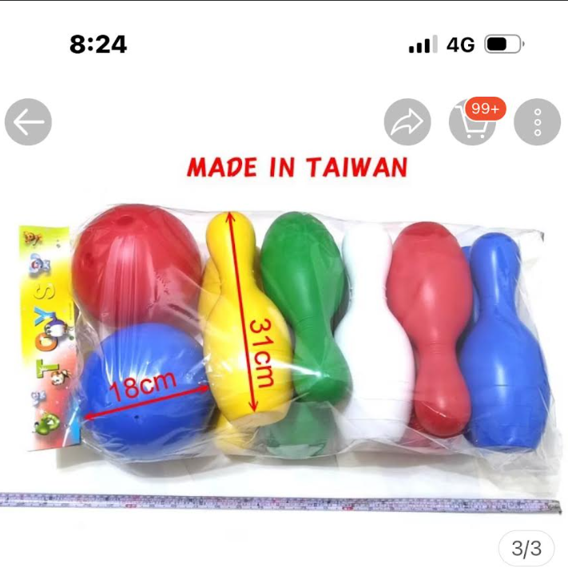

能量傳遞道具示意圖：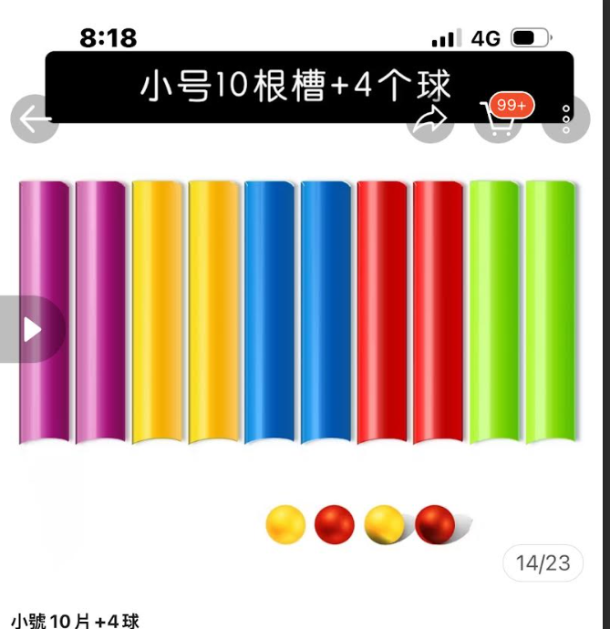

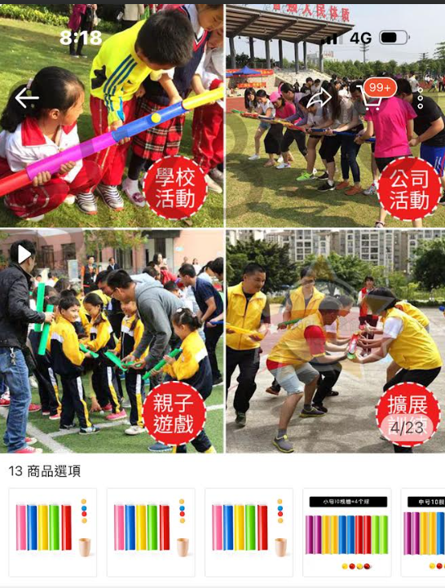

盲人尋答示意圖：